Открытый урок
по композиции
для подготовительного класса
на тему:
«Натюрморт с подсолнухом».

Подготовил:
преподаватель
художественного отделения
ГККП «Детской школы искусств»
города Шымкент
Касьянов Д.Р.

Шымкент -2021 г.
Открытый урок по композиции
для подготовительного класса
на тему: « Натюрморт с подсолнухом».

Вид урока: комбинированный- рисование акварелью, работа с цветной бумагой(аппликация).
Цель урока: формировать умение рисовать несложные формы ваз, цветов.
Задачи урока:
Образовательные: научить рисовать вазу, вырезать из бумаги лепестки и листы подсолнуха;
Коррекционно – развивающие: развивать процессы анализа и синтеза при сравнении предметов, при определении последовательности рисования и аппликации;
Воспитательная: прививать и развивать привычку аккуратно работать красками, бумагой, ножницами, клеем.

Оборудование:
Для учителя: ваза с подсолнухом, готовый рисунок (наглядное пособие), трафарет листка подсолнуха , трафарет вазы,репродукции картин известных художников, бумага , акварельные краски, кисти, карандаш, ластик, банка с водой, салфетки.
Для учащихся: бумага для рисования, краски, кисти, баночки-непроливайки с водой, палитра, карандаш, ластик, салфетки, цветная бумага, клей, ножницы.

Ход урока:

1. Организационный момент

-Здравствуйте, ребята!
Прозвенел и смолк звонок
Начинается урок
Все за парты тихо сели
На меня все посмотрели.
2. Введение в тему урока:
-Тема нашего сегодняшнего урока - «Осенний натюрморт с подсолнухом.». На уроке мы будем знакомиться с новым понятием «натюрморт», и я научу вас правильно его рисовать, научимся вырезать несложные формы лепестков и листьев.
А также я надеюсь, что вам захочется повторить наш урок дома!
Я постараюсь, чтобы вам на уроке было интересно и познавательно.

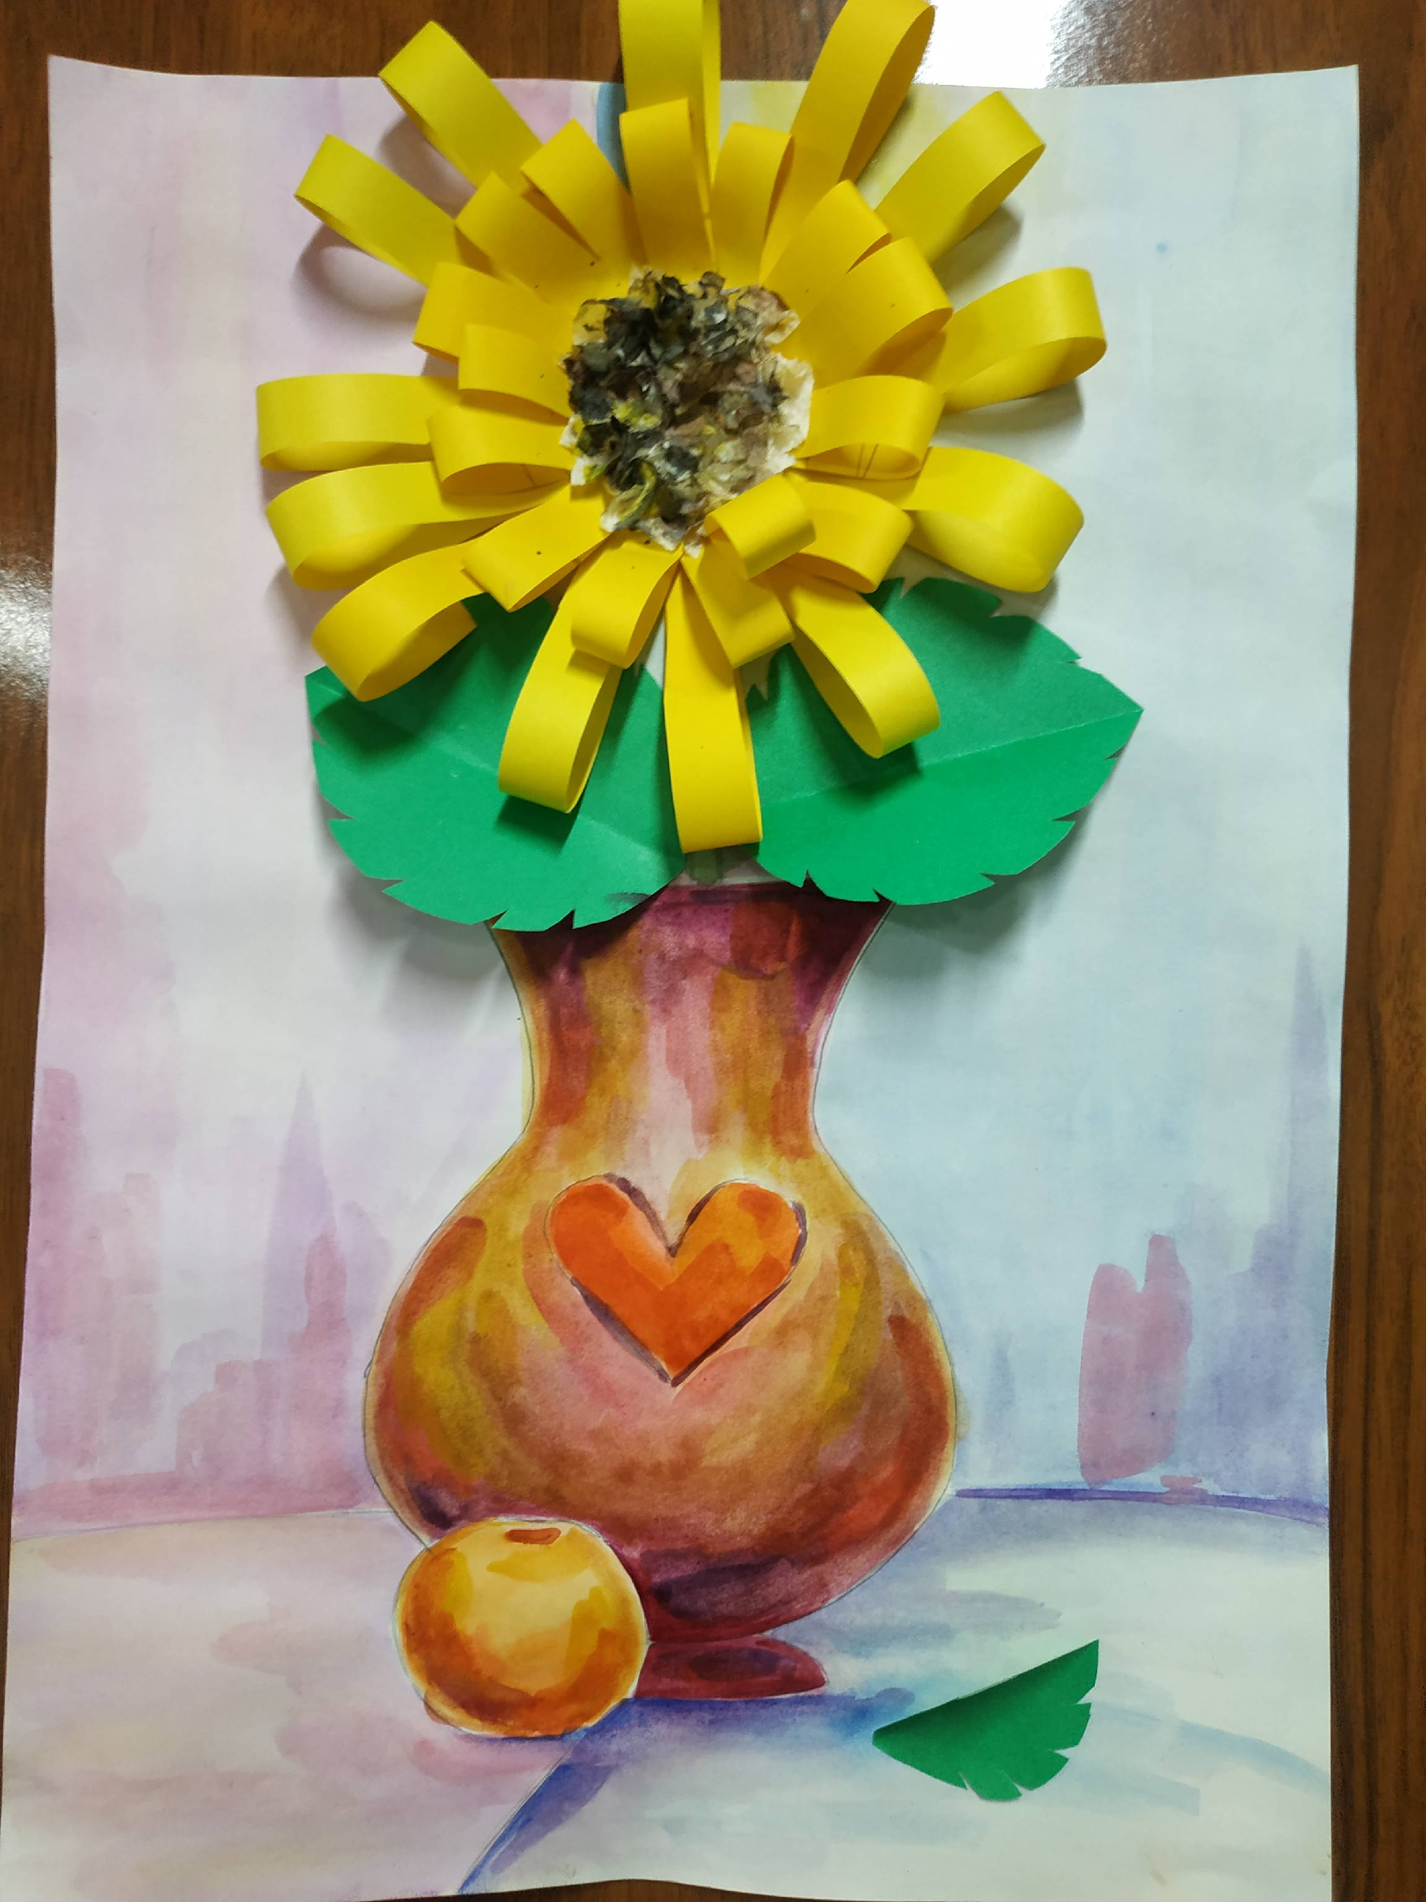
Ожидаемый результат
3. Подготовка к восприятию теоретического материала
-А теперь, ребята, послушайте, что такое натюрморт.
Натюрморт, как правило, становиться первым живописным жанром, с которым знакомят детей. «Мертвая натура», «неподвижная натура», «спокойная, тихая жизнь» - так переводиться понятие «Натюрморт». Все эти названия условны и не исчерпывают сути жанра. Объясняется это разнообразием объектов изображения в натюрморте, которые подразделяются на две большие группы: природные предметы ( цветы, плоды, снедь, иногда в сопровождении птиц, мелких зверьков, насекомых) и вещи, сделанные руками человека.
Ребята, послушайте стихотворение Г.Гладкова и попробуйте его запомнить.
Если видишь на картине
Чашку кофе на столе,
Или морс в большом графине,
Или розу в хрустале,
Или бронзовую вазу,
Или грушу, или торт,
Или все предметы сразу,
Знай, что это натюрморт.

4. Практическая часть
-А теперь приступим к рисованию натюрморта.
Для начала, давайте рассмотрим наш натюрморт и определим, формат необходимый для нас.
Композиционное решение листа.
-Ребята, как вы думаете, какой формат больше подходит для нашего натюрморта? Правильно, вертикальный.
После того, как мы определились с форматом попробуйте, закомпоновать каждый из предметов в выбранный вами формат. Очень важно скомпоновать всю группу предметов так, чтобы лист бумаги заполнен был равномерно. Для этого надо мысленно объединить предметы в одно целое и продумать их размещение в соответствии с форматом листа бумаги. Сверху нужно оставить больше места, чем снизу, тогда у зрителя будет впечатление, что предметы стоят на плоскости. Вместе с тем необходимо следить, чтобы изображаемые предметы не упирались в края листа бумаги, не оставалось много пустого места.

Передача характера формы предметов, их пропорций.
Легко касаясь карандашом бумаги, надо наметить общий характер формы предметов, их пропорции. Вырисовывать и уточнять контуры сразу не следует. Стоит воспользоваться методом «обрубовки» формы изображаемого предмета. Сравнить отношения одного предмета по отношению к другому, уточнить пропорции предметов по высоте, ширине. Предметы не должны быть больше натурального размера. Определить уровень горизонта (уровнь глаз) и уровень перспективного сокращения плоскости, на которой расположена изображаемая группа предметов. Отделяем линией горизонтальную плоскость стола от вертикальной плоскости стены. Следите за тем, чтобы формы и размеры предметов, а также их расположение относительно друг друга, были нанесены правильно. Предметы в натюрморте должны частично перекрывать друг друга, либо находиться на расстоянии друг от друга, но только не касаться друг друга своими контурами.
Конструктивное построение предметов натюрморта.
Легко касаясь карандашом бумаги, строим горизонтальные и вертикальные осевые (параллельно вертикальному и горизонтальному краю листа бумаги) в соответствующих местах на кувшине и на яблоке. Строим эллипсы, соответственно линейной перспективе круга. При нашем положении предметов (ниже уровня глаз) самым широким по раскрытию будет нижний эллипс предмета.

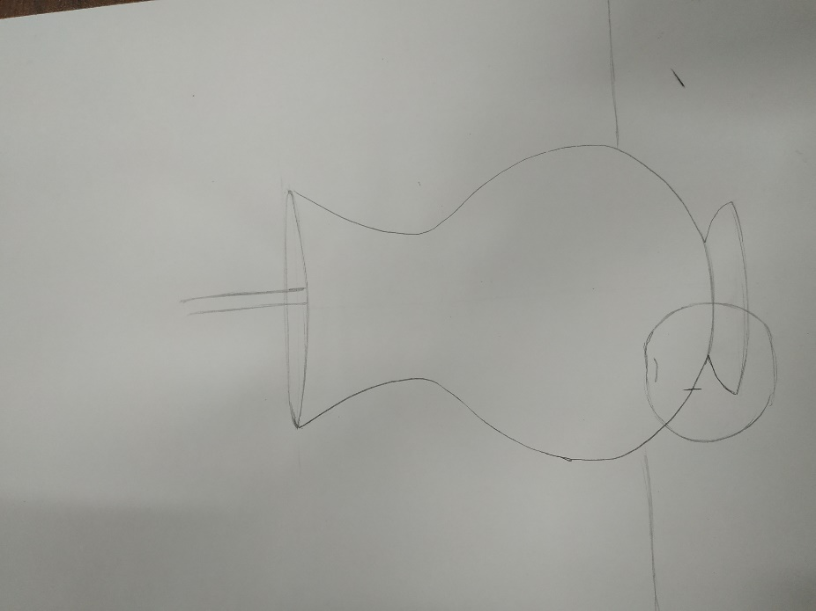

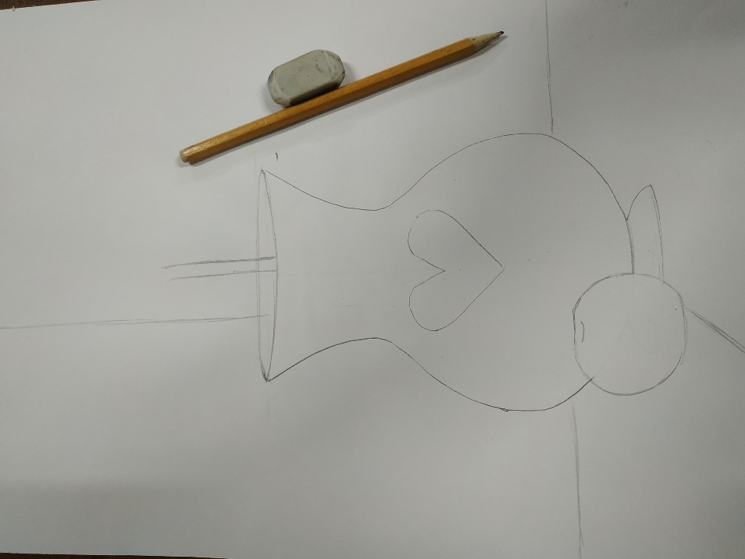

-Устали? Давайте с вами немного разомнем наши пальчики. Повторяем.
Раз, два, три, четыре, пять – (Сжимают и разжимают кулачки.)
Будем листья собирать.
Листья берёзы, (Загибают на каждую сточку по одному пальцу.)
Листья рябины,
Листики тополя,
Листья осины,
Листики дуба мы соберём,
Маме осенний букет отнесём. (Сжимают и разжимают кулачки.)

-После того, как мы с вами сделали построение наших предметов, мы сейчас приступим к работе в цвете. Выпрямите спины. Следите за своей осанкой.
Прежде чем приступить к раскрашиванию расскажите, какие правила работы в цвете вы знаете.
- Не выходить за контур рисунка.
- Закрашивать в одном направлении.
- Не оставлять белых, не закрашенных мест.
- Не раскрашивать сразу соседние цвета
(Дети начинают работу в цвете)

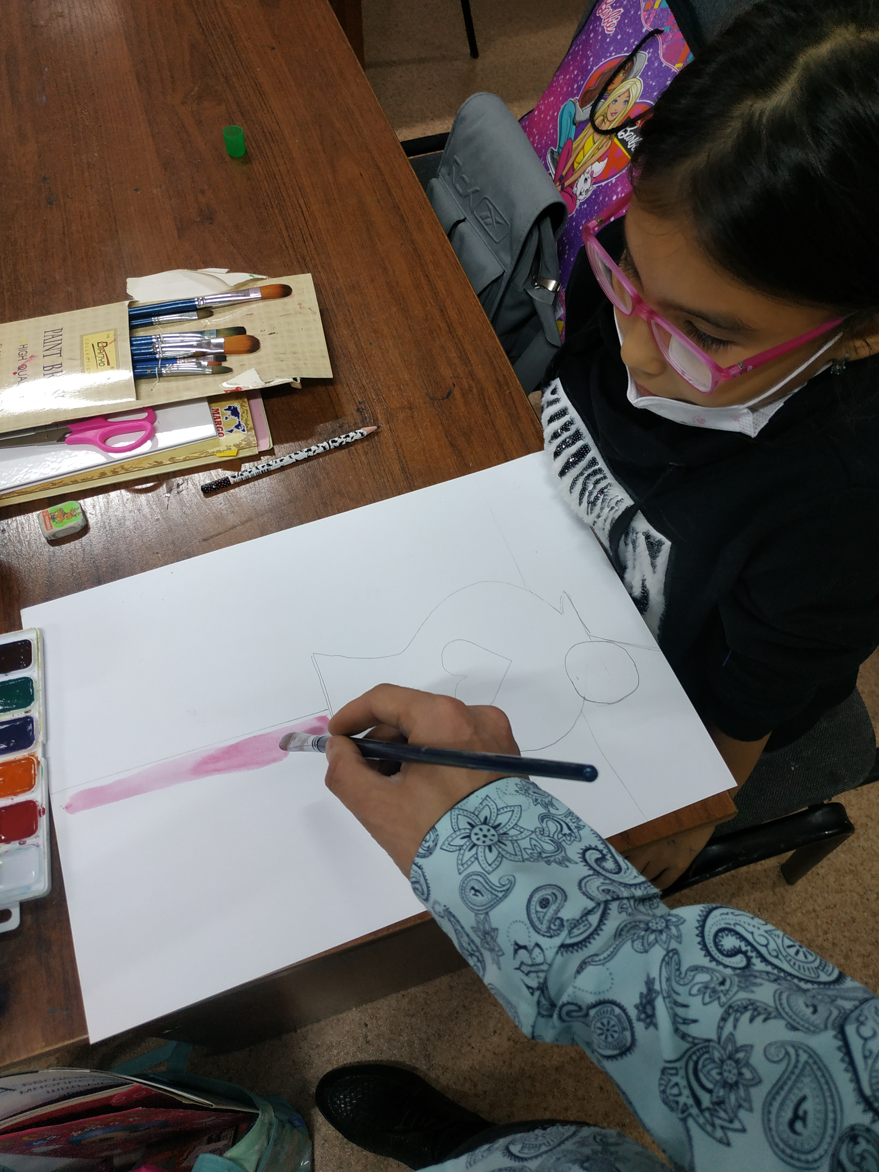

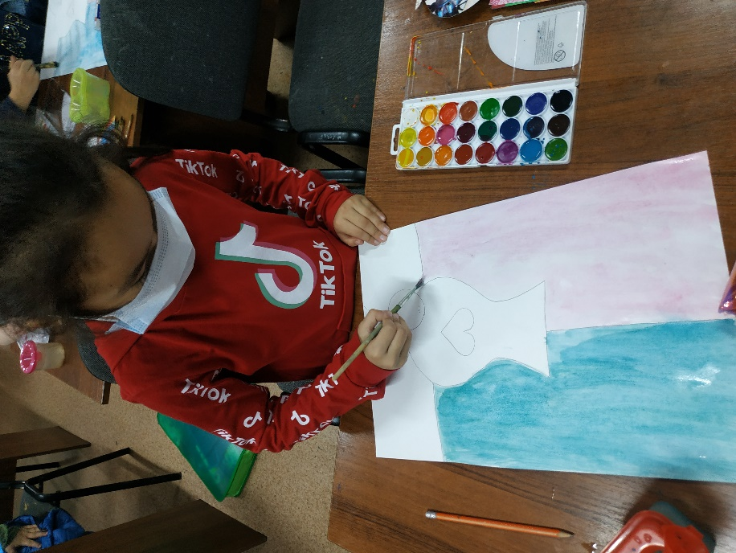
Работа в цвете над драпировками(фоном)

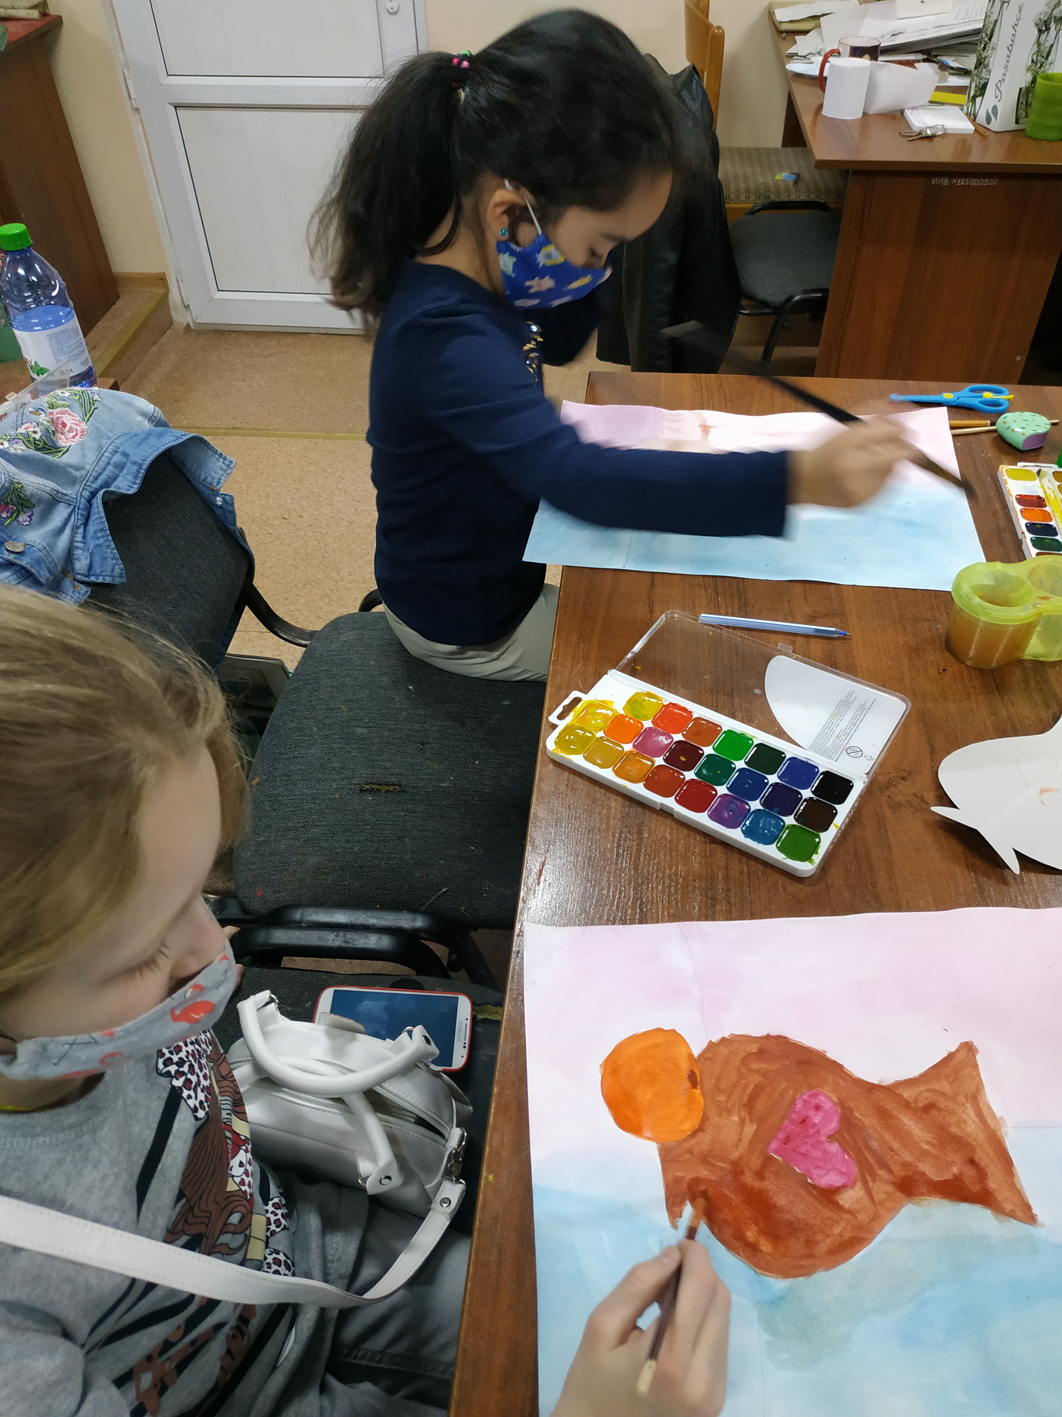
Работа в цвете над вазой, яблоком и орнаментом в виде сердечка

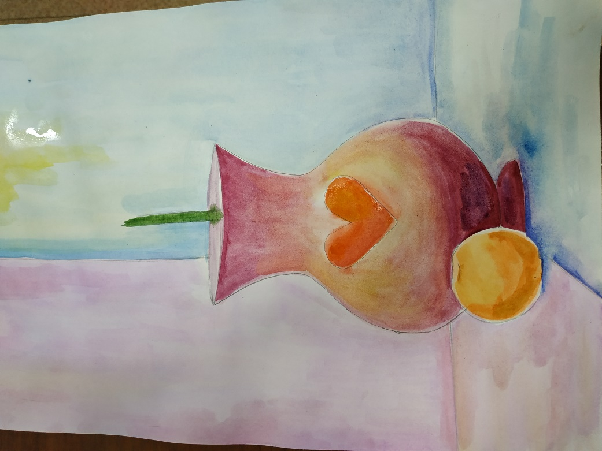
Ожидаемый результат
-Ну вот, мы с вами закончили работу в цвете. Пока наша работа высыхает, берем цветную бумагу желтого цвета и вырезаем лепесточки нашего подсолнуха. Лепесточки какой формы? Правильно, вытянутой капли. Но мы их сделаем сегодня прямоугольными и выпуклыми. Для этого вырезаем прямые полоски 1.5 см *15 см- 10 штук и 1.5 см* 10 см -10 штук.(дети вырезают полосы)
Контролирую работу учащихся, помогаю тем, кто в этом нуждается.

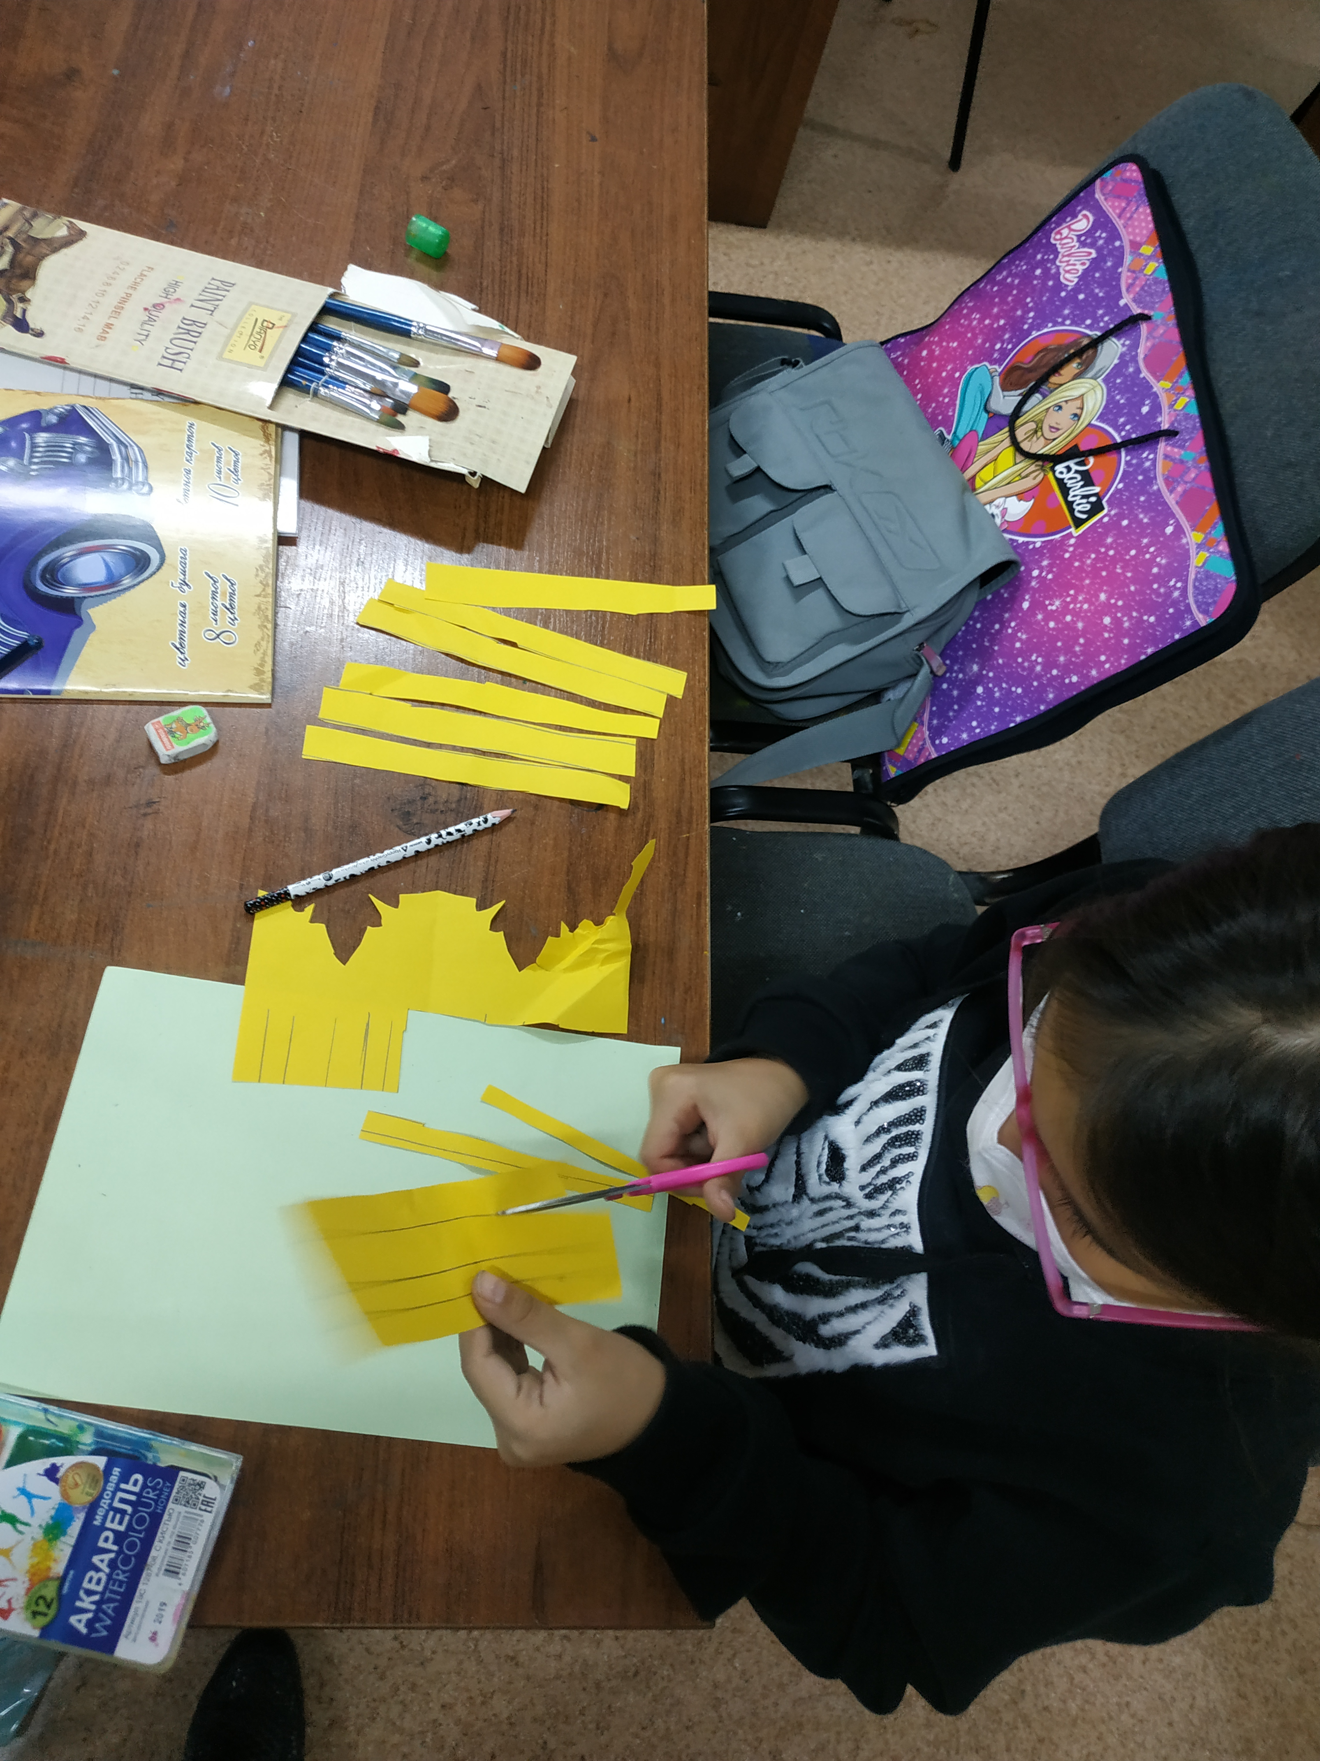

-Теперь вырезаем 3 листа подсолнуха и с салфеток вырезаем квадратики размером 1,5-1,5 см, они нам понадобятся, чтоб сделать семечки подсолнуха. (вырезают)

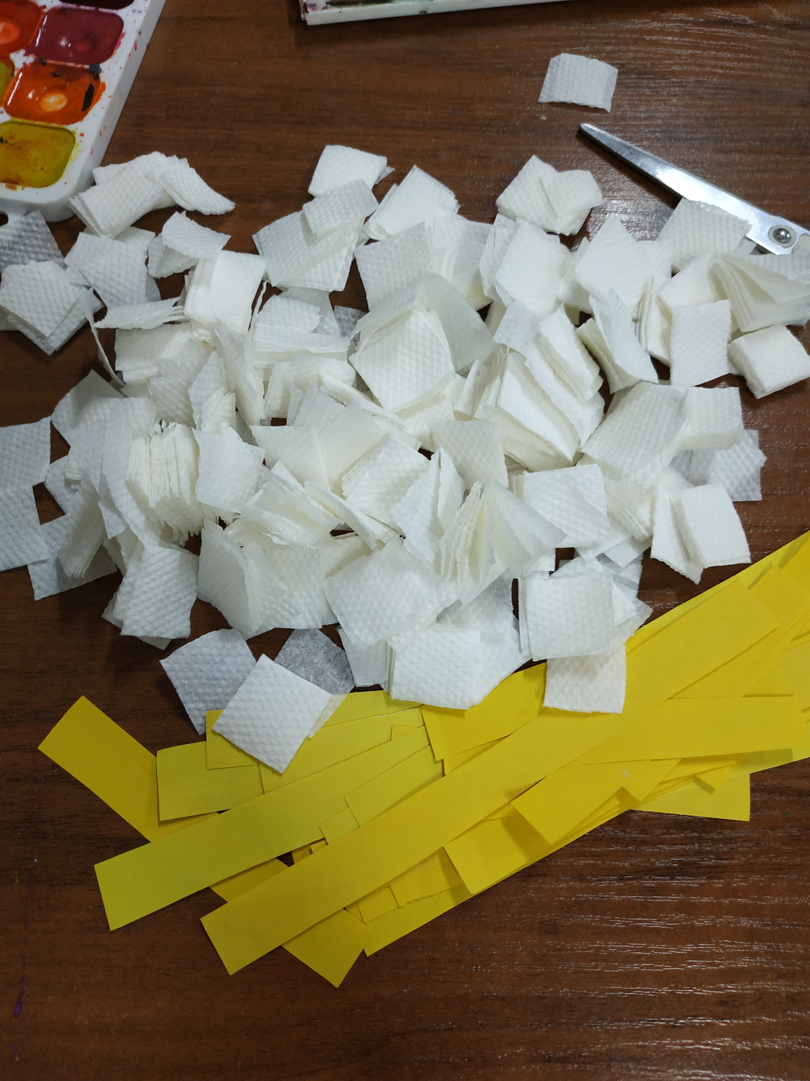

-Молодцы! После того, как мы все вырезали и подготовили все необходимые элементы для нашей аппликации, начинаем клеить. Смотрите на форму цветка подсолнуха, как лепесточки расположены на нем. Сначала клеим крупные лепестки, затем сверху-средние, в конце-маленькие.

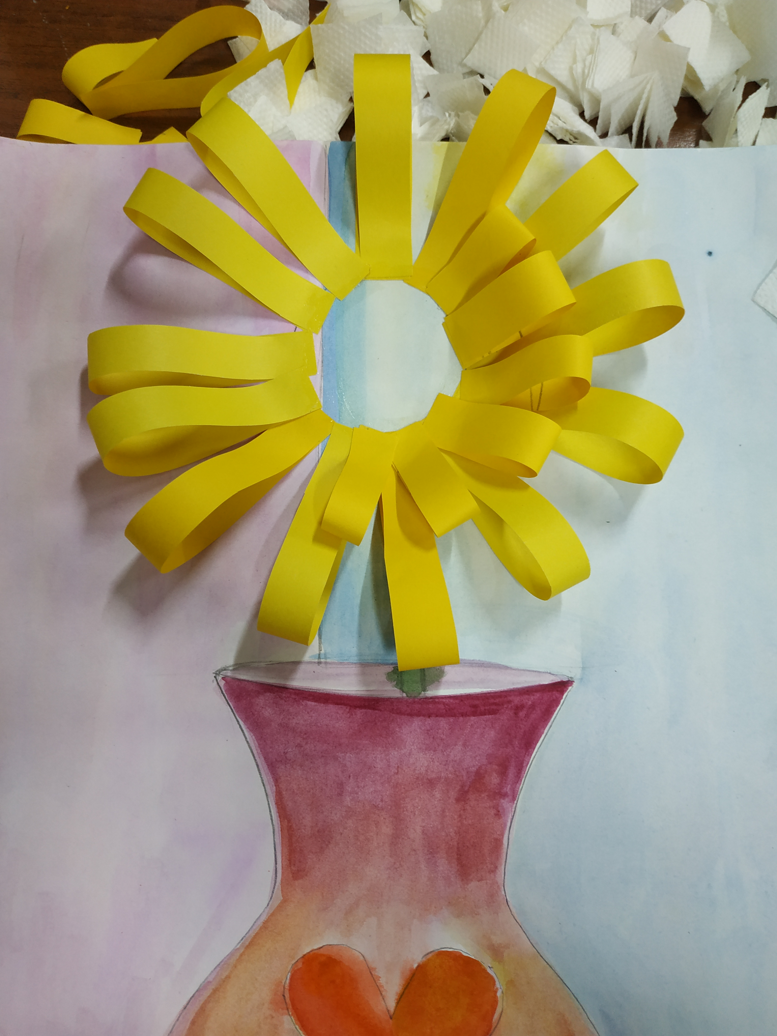
-Затем берем тонкую кисточку, квадратики из салфеток накручиваем на верхний край ручки кисточки и приклеиваем на середину нашего цветка, заполняя полностью этот пустой круг.

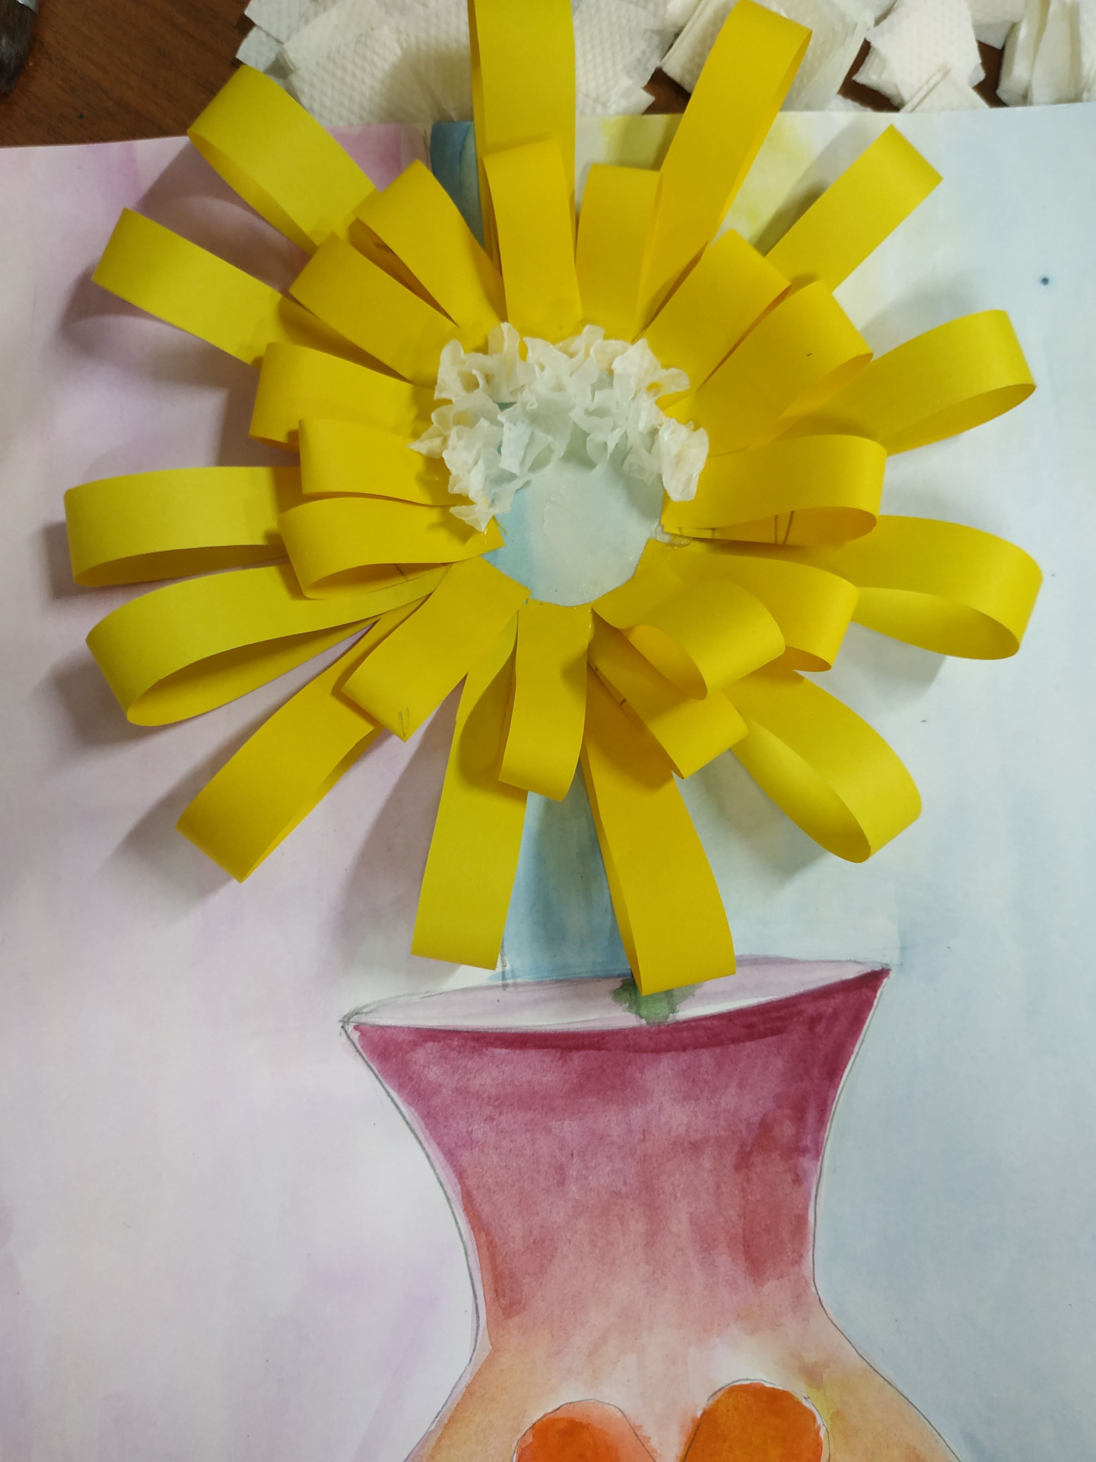

-Затем вырезаем из зеленой бумаги листики подсолнуха и клеем под цветок.

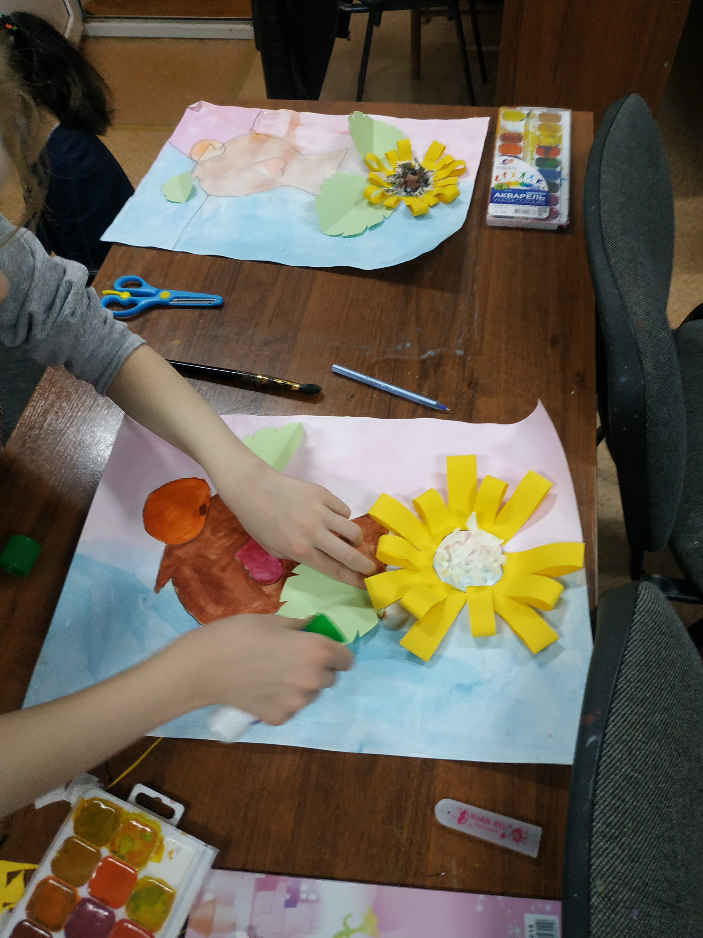

После того, как заклеенные элементы «семечки» высохли, закрашиваем их акварелью черным цветом.

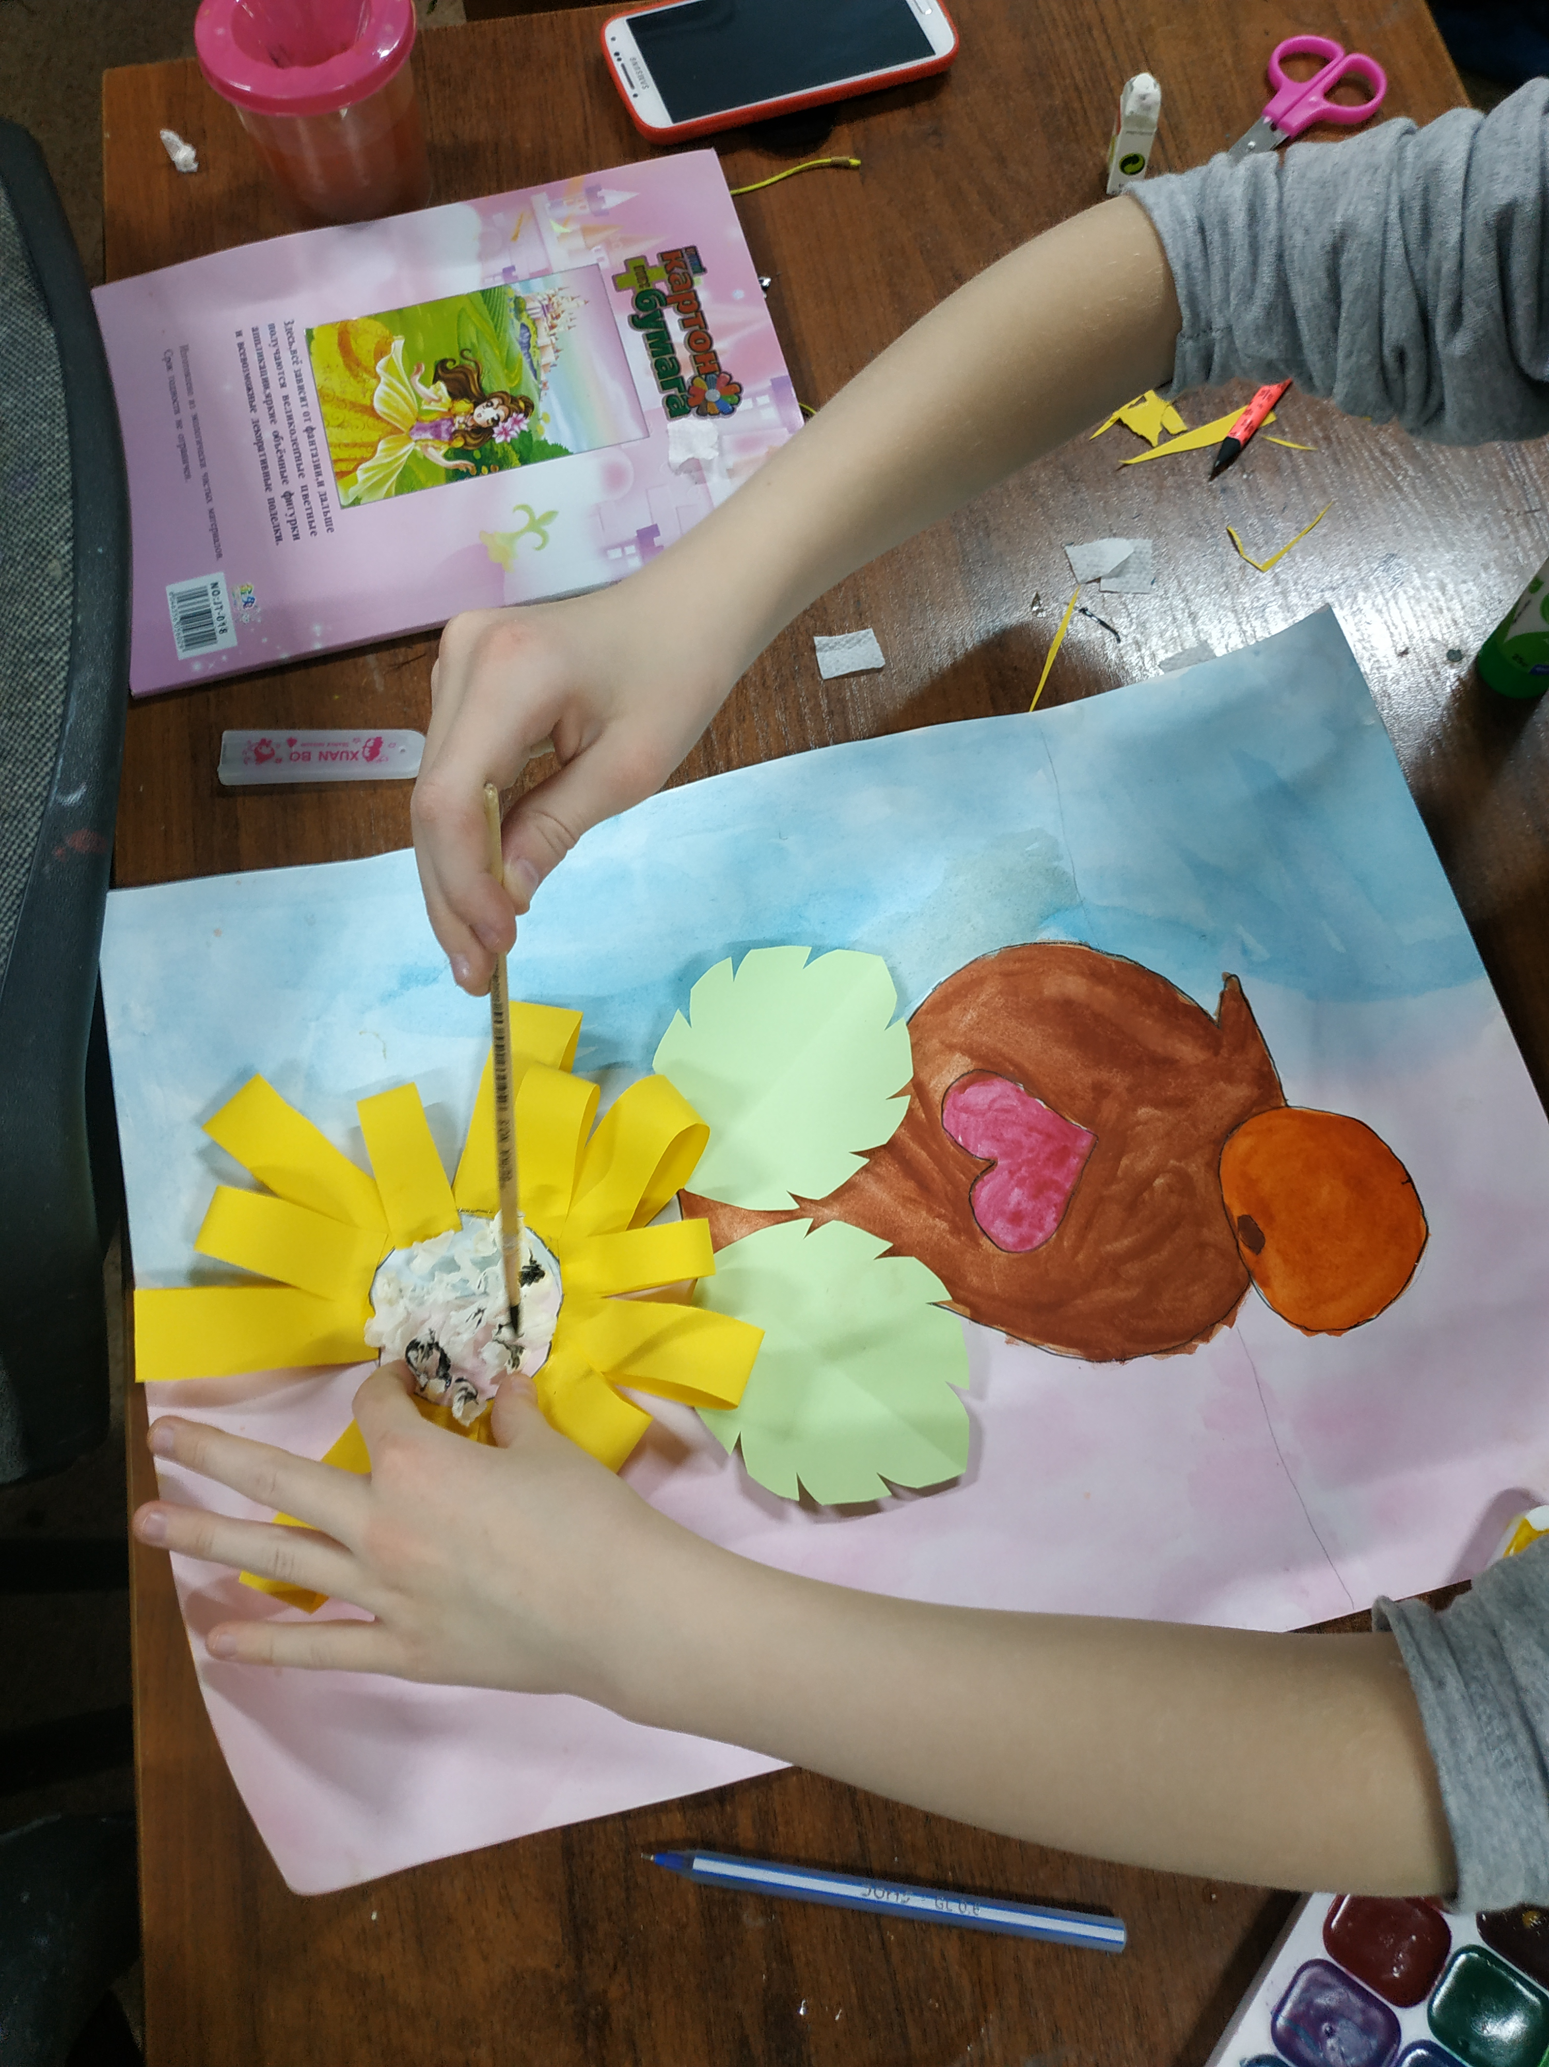

Затем заклеиваем маленький лист подсолнуха снизу вазы, на столе.
Работа выполнена!

-Ну что же, ребята, на сегодня наша работа над «натюрмортом с подсолнухом» закончена! Надеюсь, урок для вас был полезен и понравился.

Просмотр работ учащихся.
Просмотр и оценивание выполненных работ ведется по следующим критериям:
1. Композиция в листе.
2. Пропорции и характер предметов.
3. Цветовые отношения.
4. Общее цветовое решение натюрморта.
5.Аккуратность
6.Навыки вырезание из бумаги

